Chile - 2019/2020
Explora Atacama
6 dias

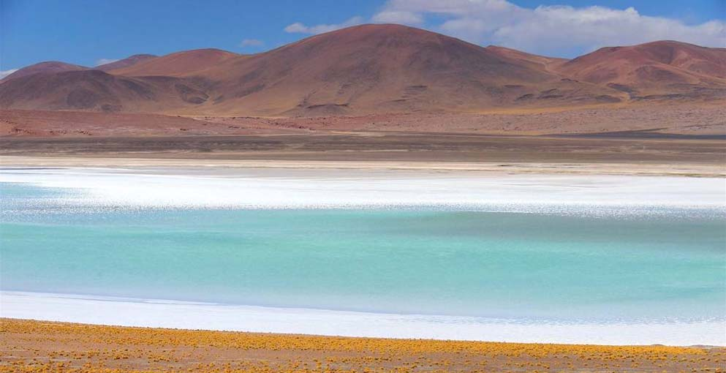

Referência na arte de conciliar belas paisagens a serviços únicos e muita exclusividade, os hotéis Explora têm como moldura alguns dos mais impressionantes ecossistemas. No Deserto do Atacama, considerado o mais árido do mundo, por exemplo, até o projeto arquitetônico foi pensado para se integrar à natureza, ao cenário de formações agrestes e a um céu tão límpido que ilumina as paisagens dia e noite.

1º dia - Santiago
Chegada a Santiago. Recepção no aeroporto e traslado privativo ao hotel. Capital do Chile, Santiago está localizada na zona central do país, rodeada pela majestosa cordilheira dos Andes. Sugerimos passeio privativo para conhecer a cidade e seus principais atrativos, como: o Clube Hípico - um dos hipódromos mais bonitos da América do Sul, a antiga Escola Militar, o Parque O’Higgins, os Cerros San Cristóbal e Santa Lucia - local de fundação da cidade há 500 anos, o Palácio Presidencial de La Moneda, a Corte Suprema, o antigo Prédio do Congresso, a Praça de Armas, o Museu de Arte, os bairros históricos e os shoppings do moderno bairro de Providencia e Las Condes. Hospedagem por 1 noite, com café da manhã.

2º dia - Santiago - Calama - Hotel Explora
Após café da manhã, traslado privativo ao aeroporto para embarque com destino a Calama. Chegada, recepção e traslado regular ao Hotel Explora Atacama. Hospedagem por 4 noites, com todas as refeições.

3º ao 5º dia - Hotel Explora
Dias livres para desfrutar da estrutura e todas as atividades que o hotel oferece.

6º dia - Hotel Explora - Calama
Em horário a ser determinado, traslado regular ao aeroporto de Calama - oferecido pelo próprio hotel.

CIDADE | HOTEL | CATEGORIA | TIPO APTO | NOITES
Santiago | The Ritz-Carlton | Luxo | Deluxe | 1
San Pedro de Atacama | Explora Atacama | Luxo | Tulur | 4
Preço do Roteiro Terrestre, por pessoa em US$
VALIDADE | 1 mai a 28 jun 19  1 a 5 abr 19  12 a 30 abr 19 |  | 7 jul a 3 out 19 | 1 nov a 21 dez 19  2 jan a 20 fev 20  1 a 31 mar 20 | 29 jun a 6 jul 19  21 a 29 fev 20  6 a 11 abr 20
Apto Duplo |  | US$ 2.602 | US$ 2.960 | US$ 3.564 | US$ 4.146

Programas Natal & Reveillon

Natal: hospedagem de no mínimo 5 noites - de 22 dezembro 2019 a 1 jan 2020. Consultar.

Reveillon: hospedagem de no mínimo 6 noites - de 27 dezembro 2019 a 2 janeiro 2020. Consultar.

Carnaval: hospedagem de no mínimo 4 noites. de 21 a 29 fevereiro 2020.

*Importante - Passeios

Os passeios oferecidos pelo hotel são regulares. Para os que desejam realizar os passeios em caráter privativo, haverá suplemento de tarifa. Consultar.

Valores informativos sujeitos a disponibilidade e alteração de valores até a confirmação. Preços finais somente serão confirmados na efetivação da reserva. Não são válidos para períodos de feiras, feriados, Natal e Reveillon, estando sujeitos a políticas e condições diferenciadas.

Observação:
Os hotéis mencionados acima incluem taxas locais.
O critério internacional de horários de entrada e saída de hotéis, normalmente é:
Check-in: entre 14h e 15h Check-out: entre 11h e 12h

O roteiro inclui:
- 1 noite em Santiago
- 4 noites em San Pedro de Atacama
- Café da manhã diário
- Todas as refeições no Explora Atacama
- Open bar
- Explorações diárias com guias bilíngues e equipamentos
- Traslados regulares aeroporto de Calama/Explora/aeroporto - oferecidos pelo próprio hotel
- Traslados privativos em Santiago - acompanhado por guia em idioma português

O roteiro não inclui:
- Passagem aérea
- Despesas com documentos e vistos
- Despesas de caráter pessoal, gorjetas, telefonemas, etc.
- Qualquer item que não esteja no programa

Documentação necessária para portadores de passaporte brasileiro:
- Passaporte: com validade mínima de 6 meses da data de embarque com 2 páginas em branco
- Visto: não é necessário visto para o Chile
- Vacina: não é necessário

Valores em dólares americanos por pessoa, sujeitos à disponibilidade e alteração sem aviso prévio.
29/05/2020

